**Директор КГУ «Основная средняя школа села Ельтай отдела образования по Ерейментаукому району управления образования Акмолинской области»**

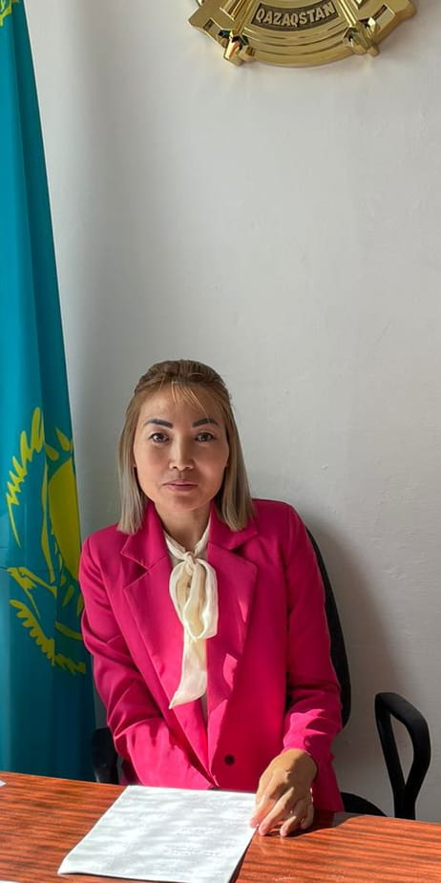

**Бакеева Жазира Мухаметгалиевна 13.07.1990 г.р**

**Образование: высшее**

**Павлодарский Педагогический Университет**

**Специальность “Учитель начальных классов” 2022 г**

**Профессиональная деятельность: Учитель начальных классов в школах с государственным языком обучения**

**Награды:** не имеет